Мои воспоминания о школе.
В наступившем учебном году Орловская средняя школа отмечает юбилей. В далёком 1967 году в Орловке случилось замечательное событие. Орловская школа получила новое типовое двухэтажное здание с центральным отоплением от собственной котельной. Коллективу учителей, детям, обслуживающему персоналу было, чем гордится. Большие и светлые классные комнаты, мастерская, актовый зал, большой спортзал, просторные рекреации. И вот с этого времени считается возникновение основной школы в Орловке, хотя школа была и раньше. Начальная школа открылась несколько позже образования самой деревни (1910 год). Таким образом, можно считать, что Орловской школе сто лет.
В последующие годы школа продолжала развиваться, и в начале семидесятых годов произошло ещё одно знаковое событие. При школе было построено новое типовое двухэтажное в кирпичном исполнении здание интерната. Строительство здания интерната было жизненно необходимым. В школе обучались дети из ближайших деревень. Например в 1967 году таких деревень было 7. Приезжие дети ютились в двух избах, приспособленных под интернат.
По требованию общественности, учитывая созданную материальную базу, в 1974-75 учебном году выпускники школы 8 класса были приняты в 9 класс своей школы. С этого времени школа получила, как сейчас бы сказали, статус средней школы.
С момента преобразования Орловской школы в среднюю и в течение 13-ти лет мне посчастливилось работать в педагогическом коллективе нашей школы. В 1975 году в Орловской школе обучались 305 детей.
Орловская, теперь уже средняя, школа продолжала плодотворно работать и развиваться. Статус средней школы обязывал ввести в учебный процесс новые учебные предметы: « Машиноведение и производственное обучение» и «начала военной подготовки». В связи с требованием времени выпускники школы должны были овладеть знаниями и умениями одной из профессий сельского хозяйства (тракториста), а также овладеть началами военной подготовки. Педагогический коллектив с этими задачами прекрасно справился.
В короткие сроки был построен класс-гараж (здание старого интерната было приспособлено под гараж), получен трактор для обучения вождению, выделена земля для отработки навыков сельхоз работ. Первым руководителем производственного обучения и производственной бригады, созданной из ребят-старшеклассников, был Мясоедов Василий Тимофеевич. Благодаря его стараниям, класс производственного обучения пополнялся самодельными разрезами узлов и деталей с/х машин и трактора. Василий Тимофеевич добился, чтобы выпускники школы могли сдавать государственный экзамен и им присваивали квалификацию тракториста. В то время все ребята-выпускники получали «корочки» тракториста в стенах нашей школы и многие из них успешно работали и работают в сельском хозяйстве.
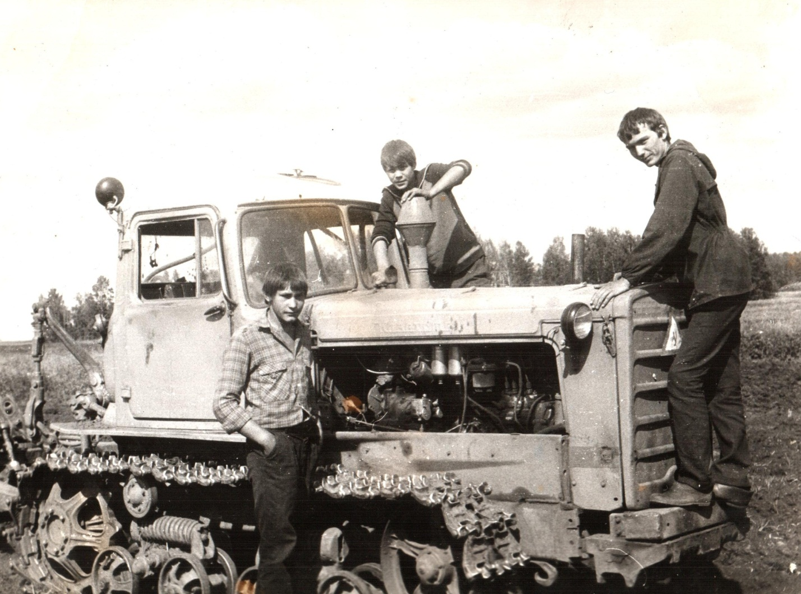

Вел Василий Тимофеевич и кружок мотоциклистов, от ребят не было отбоя.
Также энергично внедрялась новая учебная дисциплина НВП. Был построен стрелковый тир, оборудована по всем требованиям оружейная комната, учебный кабинет, получены нарезные и воздушные винтовки, построена полоса препятствий. Вдохновителем и организатором всего хозяйства по НВП был Крапивкин Василий Егорович.
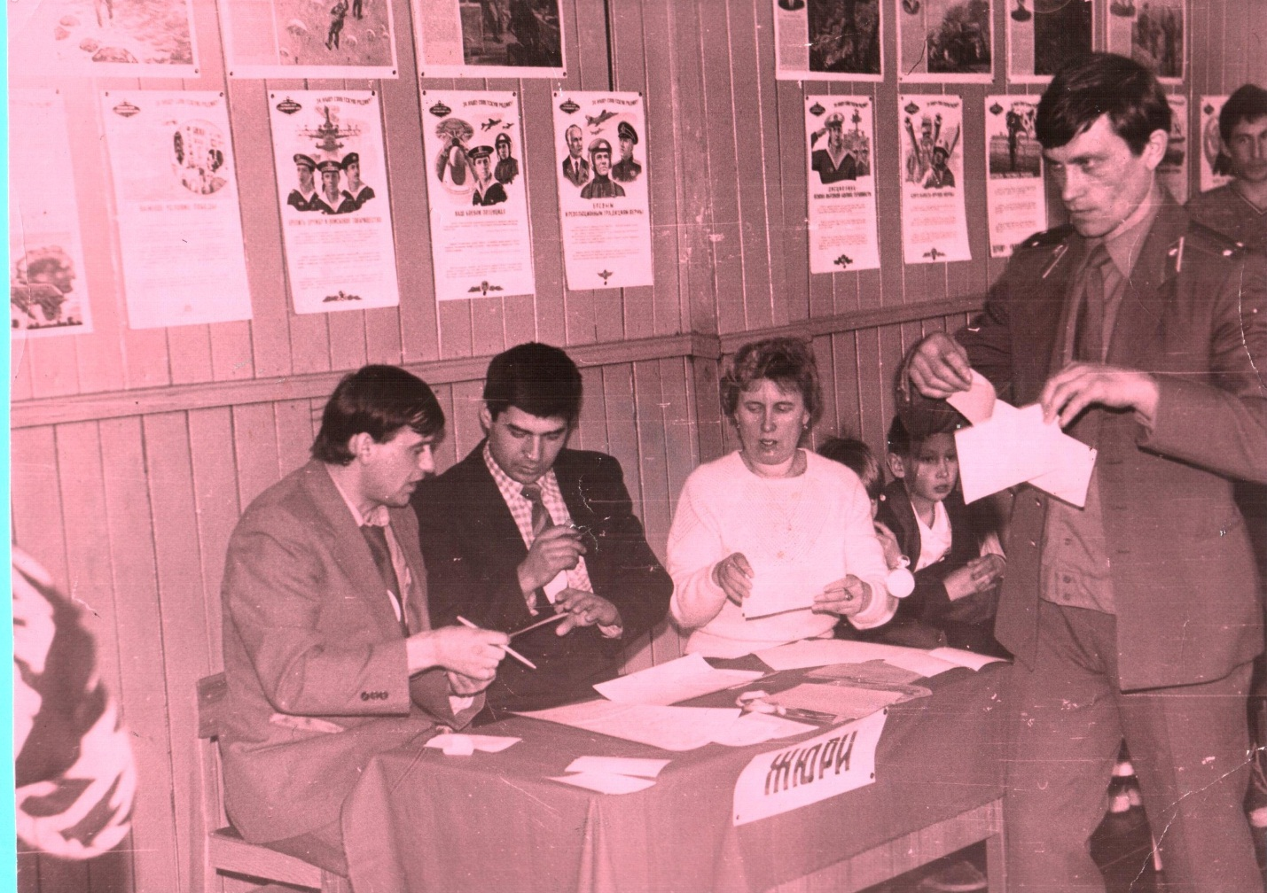

В памяти остались праздники песни и строя. К этому мероприятию готовилась вся школа. Дело в том, что учащиеся должны были показать строевой шаг, и кроме этого каждый класс обязан иметь форму определённого рода войск, а ещё, нужно было исполнять песню в строю, на ходу, ну как настоящие солдаты.
Глядя сейчас на форму одежды учащихся, вспоминается, как одевались мальчишки старших классов, приходя на урок НВП. Светлая рубашка, галстук, пиджак, приятно смотреть. А сейчас?
В середине восьмидесятых годов образование перешло на одиннадцатилетний цикл. Детей решили обучать с шестилетнего возраста. Нашей школе одной из первых в районе доверили начать это новое дело. С целью плавного перехода детсадовского режима дня к школьному режиму шестилетки сначала были размещены в здании детского сада, где у них был и учебный кабинет и игровая. Затем их перевели в здание интерната, где были оборудованы специальные комнаты для каждого вида деятельности детей шестилетнего возраста. Начинали работать с шестилетками наши опытные педагоги Богданова Анна Ивановна и Кабанцова Ирина Григорьевна.
Многие годы руководителем Орловской школы была Никифорова Мария Ивановна. Её отличала очень высокая требовательность к себе, педагогическому коллективу, детям. Благодаря стараниям, настойчивости, моральному и физическому напряжению Марии Ивановны, была создана материальная база школы, которой мы до сих пор пользуемся. Последующие поколения школы бережно сохраняют начинания и традиции, привитые ещё Марией Ивановной. Это: чистота и порядок в помещениях школы, интерната, во дворе, в сквере, (словом, везде), дисциплина учащихся не только во время пребывания в школе, но и во внеурочное время, сменная обувь для всех в соответствующую погоду.
Учителя Орловской школы всегда отличались отзывчивостью и сплочённостью. Любое мероприятие на школьном или районном уровне готовили всем коллективом, помогая друг другу. Тут надо сказать о том , что наряду с основными обязанностями по обучению и воспитанию детей учительский коллектив готовил и показывал к советским праздникам, конкурсам среди школ художественную самодеятельность.
Хочется вспомнить своих коллег той поры. Учителей коммунистической закалки, которым до всего было дело: Рачковскую Надежду Яковлевну, Ковалёву Анну Игнатьевну, Вишнёву Марию Дмитриевну; принципиальную Велигорскую Галину Никитичну; прекрасного рассказчика Киселёва Михаила Павловича; добродушного Лесун Пётра Михайловича; классного руководителя первого выпуска Орловской средней школы - Степанову Полину Давыдовну; бессменного многие годы завуча школы - Шаталову Валентину Ивановну; почётного пионера района Каминскую Людмилу Николаевну; бескомпромиссного Рачковского Виктора Васильевича; энергичных, тогда ещё молоденьких студентках-заочниц: Крапивкину Надежду Анатольевну, Григорьеву Галину Валентиновну, Печёнкину Любовь Николаевну, Туровец Нину Дмитриевну.
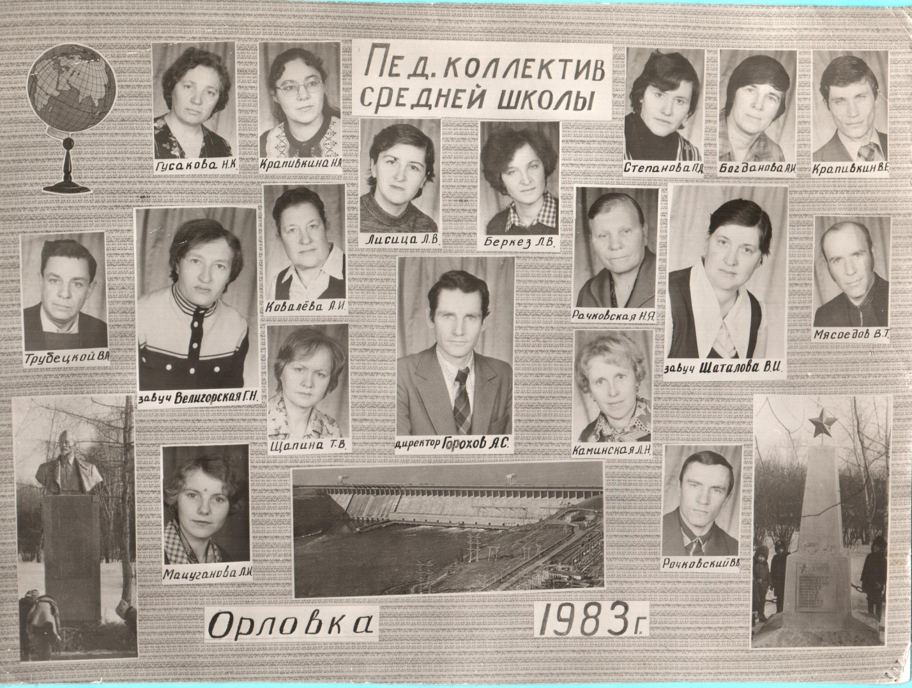
Школа помнит всех своих выпускников и гордится ими. В большинстве своём они определились в жизни, нашли своё место в обществе, счастливы в семейной жизни. Коллектив учителей искренне рад, когда узнаёт об успехах своих учеников и огорчается, когда у них неудачно складываются дела. Среди выпускников есть учителя и медики, работники культуры и сельского хозяйства, руководители и военные, предприниматели и учёные. Есть выпускники, связавшие свою судьбу с транспортом и даже воздушным.
Уже в наше время коллектив учителей под руководством Крапивкиной Надежды Анатольевны собрал материал и открыл музей по истории развития Орловской школы с самого начала и до наших дней. В музее есть экспозиция, рассказывающая о выпускниках школы.
В повседневной жизни школы и дальнейшем её развитии большую роль играло и играет сейчас, правда в меньшем объёме, базовое предприятие села СПК «Красный маяк». При содействии хозяйства были построены здания школы и интерната, при его непосредственном участии был построен класс-гараж, а также стрелковый тир. Предоставлялись квартиры учителям, доставлялись дрова до квартиры учителей, как коммунальные услуги. Кроме этого, выделялись продукты питания для школьной столовой (молоко и мясо), обеспечивалась дровами котельная.
В ответ, коллектив школы участвовал в с/х работах: уборке корнеплодов, заготовке сена, посевной и уборке урожая.
В заключение хочу отметить, что период времени, о котором рассказал, был советским, однако он вспоминается с теплотой.
Думаю, что Школа является определяющим звеном в каждом населённом пункте, особенно в нашем селе. И поэтому призываю: школу надо беречь.
Поздравляю всех, кто причастен к школе: учителей, учеников, родителей, общественность с юбилеем школы.
Горохов А.С., учитель физики Орловской средней
школы

